DETEKSI DAN KLASIFIKASI PENYAKIT DAUN JAGUNG MENGGUNAKAN CONVOLUTIONAL NEURAL NETWORK DENGAN ARSITEKTUR MOBILENETV2

Disusun Oleh :
1 | M Rangga Saputra | 221351100 | Ketua | Pagi B
2 | Iqbal Hidayatullah | 221351059 | Anggota | Pagi B
3 | M Tegar Yusuf H | 221351103 | Anggota | Pagi B



PROGRAM STUDI TEKNIK INFORMATIKA
SEKOLAH TINGGI TEKNOLOGI WASTUKANCANA
PURWAKARTA
2025

DAFTAR ISI

DAFTAR ISI 1
DAFTAR TABEL 2
DAFTAR GAMBAR 3
I. Bussiness Understanding 4
A. Latar Belakang Masalah 4
B. Tujuan 5
C. Solusi 5
D. Pengguna 5
II. Data Understanding 6
A. Sumber Data 6
B. Deskripsi Data 6
C. Explore Data 7
D. Kualitas Data 9
III. Data Preparation 9
A. Pemilihan Data 9
B. Data Preprocessing 9
C. Data Issue 13

DAFTAR TABEL
Tabel 2.1 Deskripsi Data 7

DAFTAR GAMBAR
Gambar 2.1 Dataset 6
Gambar 2.2 Penyakit Daun Jagung Blight 7
Gambar 2.3 Penyakit Daun Jagung Commont Rust 7
Gambar 2.4 Penyakit Daun Jagung Gray Leaf Spot 8
Gambar 2.5 Daun Jagung Sehat 8
Gambar 3.1 Cek Gambar Rusak 10
Gambar 3.2 Pengecekan Gambar Buram 10
Gambar 3.3 Pengecekan Gambar Buram 11
Gambar 3.4 Pengecekan Gambar Buram 11
Gambar 3.5 Pembagian Data Train & Data Test 12
Gambar 3.6 Pembagian Data Latih & Validasi 12
Gambar 3.7 Pembagian Dataset Menjadi Data Training, Validation, dan Testing 12
Gambar 3.8 Pembagian Dataset Menjadi Data Training, Validation, dan Testing 13
Gambar 3.9 Merubah Ukuran & Penyesuaian Nilai Warna 13

Bussiness Understanding

Latar Belakang Masalah
Jagung merupakan salah satu tanaman pangan penting di Indonesia setelah padi. Selain menjadi sumber karbohidrat utama bagi masyarakat, jagung juga dikenal mudah beradaptasi dengan berbagai kondisi lingkungan. Tanaman ini bisa tumbuh baik di berbagai daerah, mulai dari dataran rendah hingga tinggi, sehingga berperan besar dalam menjaga ketahanan pangan nasional.
Namun, meskipun jagung mampu tumbuh di banyak tempat, hasil panennya tetap sangat dipengaruhi oleh kondisi lingkungan dan serangan penyakit. Perubahan cuaca yang tidak menentu serta munculnya penyakit pada daun, seperti Blight, Common Rust, dan Gray Leaf Spot, sering menyebabkan penurunan kualitas dan jumlah hasil panen. Banyak petani juga belum dapat mengenali tanda-tanda penyakit ini sejak awal, sehingga pengendalian sering terlambat dan berisiko menyebabkan kerusakan tanaman bahkan gagal panen.
Melihat permasalahan tersebut, dibutuhkan teknologi yang bisa membantu petani mendeteksi penyakit tanaman dengan cepat dan akurat. Saat ini, perkembangan teknologi pengolahan citra (image processing) dan computer vision membuka peluang besar di bidang pertanian. Teknologi ini dapat digunakan untuk memantau kesehatan tanaman, mendeteksi hama, dan mengenali penyakit pada daun secara otomatis tanpa perlu merusak tanaman. Salah satu metode yang terbukti efektif untuk tugas ini adalah Convolutional Neural Network (CNN), karena mampu mengenali pola pada gambar dan membedakan jenis penyakit berdasarkan ciri-ciri visualnya.
Untuk mendukung penerapan sistem yang efisien pada perangkat seperti ponsel atau alat dengan kemampuan komputasi terbatas, digunakan arsitektur MobileNetV2. Model ini dirancang agar ringan dan cepat, namun tetap menghasilkan akurasi tinggi. Dengan penerapan MobileNetV2, proses identifikasi penyakit daun jagung dapat dilakukan secara otomatis dan efisien. Teknologi ini diharapkan dapat membantu petani mengenali penyakit lebih awal sehingga tindakan pencegahan bisa dilakukan sebelum menyebar dan menurunkan hasil panen.

Tujuan
Tujuan dari project klasifikasi penyakit daun jagung ini adalah :
- Membantu petani mengenali penyakit pada daun jagung lebih cepat melalui analisis gambar daun.
- Menghasilkan sistem yang mudah digunakan, cepat, dan tetap akurat meskipun dijalankan pada perangkat dengan kemampuan terbatas seperti ponsel.
- Membantu petani mencegah penyebaran penyakit lebih awal agar hasil panen tidak menurun.

Solusi
Dengan mengembangkan sistem deteksi dan klasifikasi penyakit daun jagung sejak dini merupakan langkah efektif untuk membantu petani dalam menjaga kualitas tanaman. Sistem ini berperan penting dalam mencegah penyebaran penyakit secara luas dan menekan potensi kerugian akibat penurunan hasil panen.

Pengguna
Sistem ini ditujukan untuk petani dan masyarakat yang bekerja di bidang pertanian agar lebih mudah mengenali penyakit pada daun jagung sejak dini. Selain itu, mahasiswa jurusan Agroteknologi atau Pertanian juga bisa memanfaatkan sistem ini sebagai alat bantu belajar. Kelompok tani di daerah yang masih terbatas akses teknologinya pun dapat menggunakan sistem ini untuk membantu memantau kondisi tanaman dan mencegah gagal panen.

Data Understanding

Sumber Data
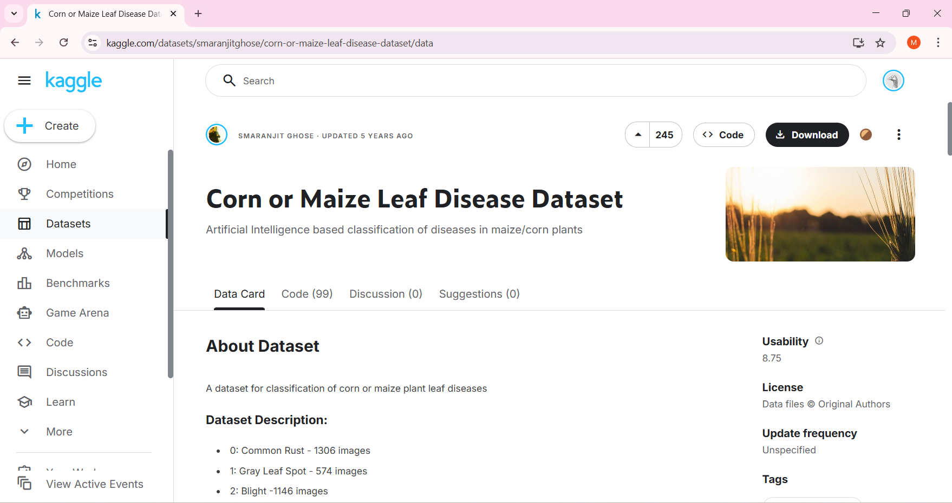
Gambar 2.1 Dataset
Link Dataset : (https://www.kaggle.com/datasets/smaranjitghose/corn-or-maize-leaf-disease-dataset).
Dataset yang digunakan berasal dari platform Kaggle dengan judul “Corn or Maize Leaf Disease Dataset”. Dataset ini berisi sebanyak 4.188 gambar daun jagung yang telah dikelompokkan berdasarkan jenis penyakitnya. Data tersebut merupakan hasil penggabungan dari dua sumber dataset populer, yaitu PlantVillage dan PlantDoc.

Deskripsi Data
Dataset yang digunakan dalam penelitian ini berjumlah 4.188 gambar daun jagung dengan format JPEG (Joint Photographic Experts Group) atau JPG. Ukuran gambar bervariasi, mulai dari 180×347 piksel hingga 5184×3456 piksel, dan setiap citra memiliki 3 channel warna (RGB).
Dataset ini sudah dibagi berdasarkan jenis data, yaitu data latih (train), data validasi (val), dan data uji (test), agar proses pelatihan model dapat berjalan dengan optimal.
Adapun pembagian data berdasarkan jenis penyakit daun jagung adalah sebagai berikut:

Tabel 2.1 Deskripsi Data
Kelas | Jumlah | Sumber Data
Common Rust | 1.306 | Kaggle Corn atau Maize Leaf Disease Dataset
Gray Leaf Spot | 574 | Kaggle Corn atau Maize Leaf Disease Dataset
Blight | 1.146 | Kaggle Corn atau Maize Leaf Disease Dataset
Healthy | 1.162 | Kaggle Corn atau Maize Leaf Disease Dataset
Total | 4.188 | Kaggle Corn atau Maize Leaf Disease Dataset

Explore Data
Berikut ini merupakan contoh gambar yang digunakan dalam mengidentifikasi penyakit daun jagung :
- Blight
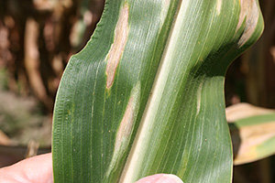
Gambar 2.2 Penyakit Daun Jagung Blight
Penyakit ini menyebabkan daun jagung berubah warna menjadi kuning, layu, hingga akhirnya mati. Penyebabnya bisa berasal dari infeksi bakteri atau jamur, dan biasanya muncul di lingkungan yang basah atau lembap.
- Common Rust
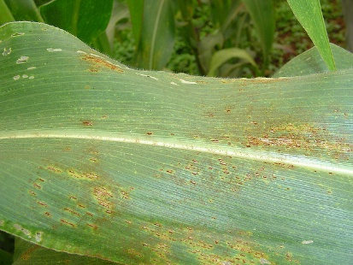
Gambar 2.3 Penyakit Daun Jagung Commont Rust

Merupakan penyakit yang disebabkan oleh jamur dan biasanya muncul pada daun jagung dalam bentuk bintik-bintik kecil berwarna oranye hingga coklat kemerahan. Penyakit ini dapat menyebar dengan cepat dan mengganggu proses fotosintesis tanaman.
- Gray Leaf Spot

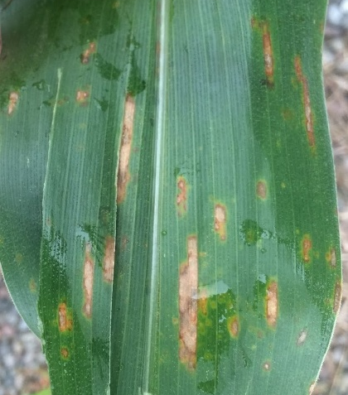
Gambar 2.4 Penyakit Daun Jagung Gray Leaf Spot
Penyakit ini disebabkan oleh jamur yang menimbulkan bercak berwarna abu-abu atau kecoklatan pada permukaan daun jagung. Umumnya, penyakit ini berkembang di kondisi cuaca lembap dan dapat mengurangi luas permukaan daun yang sehat.
- Healthy
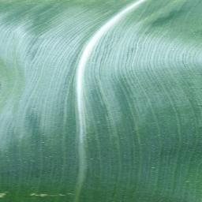
Gambar 2.5 Daun Jagung Sehat
Kategori ini menunjukkan daun jagung yang tumbuh dengan baik tanpa adanya tanda-tanda penyakit. Daun terlihat hijau segar dan tidak memiliki bercak atau perubahan warna.

Kualitas Data
Secara keseluruhan, kualitas gambar pada dataset ini tergolong baik. Sekitar 93% gambar memiliki tampilan yang jelas, sehingga model dapat mempelajari ciri-ciri daun dengan baik. Hanya sekitar 7% gambar yang terlihat agak buram, namun jumlah tersebut cukup kecil sehingga tidak terlalu memengaruhi kinerja model secara keseluruhan. Kualitas gambar memiliki peran penting dalam proses pelatihan model Convolutional Neural Network (CNN). Gambar dengan resolusi tinggi dan tampilan yang jelas membantu model mengenali pola, tekstur, dan warna dengan lebih akurat. Sebaliknya, gambar yang buram atau kurang jelas dapat membuat model sulit mengekstraksi fitur penting dari objek yang dianalisis. Oleh karena itu, menjaga kualitas data citra menjadi langkah penting agar hasil klasifikasi yang dihasilkan oleh model tetap akurat dan konsisten.

Data Preparation

Pemilihan Data
Dataset ini dipilih karena paling sesuai dari berbagai dataset yang tersedia, dengan mempertimbangkan kebutuhan analisis yang telah dijelaskan. Pemilihan dataset ini dilakukan untuk memastikan relevansi dan kesesuaian dengan tujuan penelitian, sehingga hanya data yang mendukung analisis utama yang diambil dan diolah lebih lanjut.

Data Preprocessing
Tahap data preprocessing dilakukan untuk memastikan bahwa dataset dalam kondisi baik sebelum digunakan pada tahap pelatihan dan pengujian model.
Langkah pertama yang dilakukan yaitu, pemeriksaan terhadap kondisi citra untuk memastikan tidak terdapat file yang rusak (corrupted images) di dalam dataset.
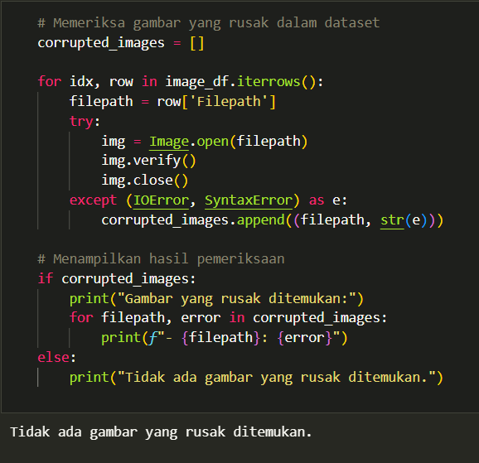
Gambar 3.1 Cek Gambar Rusak
Tidak ada gambar yang rusak ditemukan hal ini menunjukkan bahwa semua data gambar yang digunakan berada dalam kondisi baik, sehingga dapat langsung dipakai pada proses pelatihan model tanpa perlu dilakukan perbaikan atau penggantian data.
Selanjutnya dilanjutkan dengan pengecekan gambar yang buram

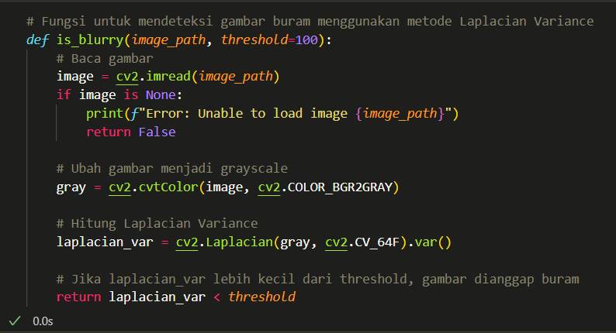
Gambar 3.2 Pengecekan Gambar Buram

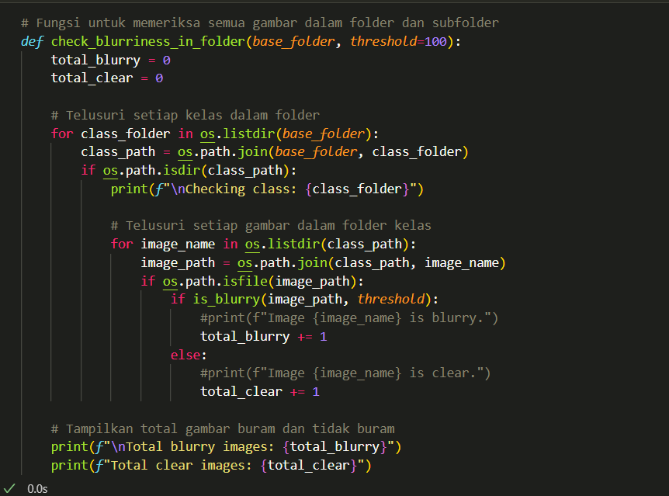
Gambar 3.3 Pengecekan Gambar Buram
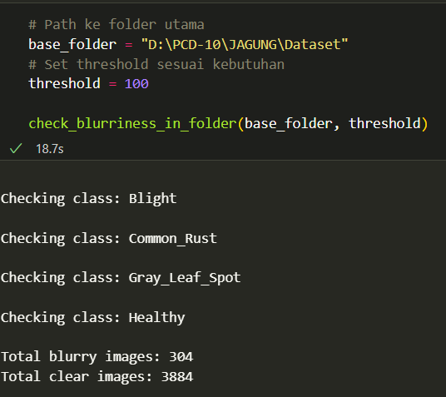
Gambar 3.4 Pengecekan Gambar Buram
Kode di atas digunakan untuk memeriksa apakah ada gambar yang buram di dalam dataset. Gambar buram bisa menyebabkan hasil pelatihan model menjadi kurang akurat, jadi penting untuk mendeteksinya sejak awal. Walaupun ada gambar yang buram namun jumlah tersebut cukup kecil sehingga tidak terlalu memengaruhi kinerja model secara keseluruhan.
Selanjutnya membagi data menjadi dua bagian, yaitu data latih (train) dan data uji(test).
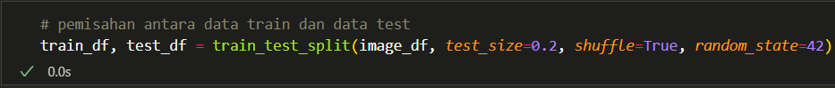
Gambar 3.5 Pembagian Data Train & Data Test
Kode diatas digunakan untuk memisahkan data menjadi dua bagian, yaitu data latih (train) dan data uji (test).Pembagian ini dilakukan supaya model bisa belajar dari sebagian data, lalu diuji dengan data lain yang belum pernah dilihat, agar hasilnya lebih akurat.

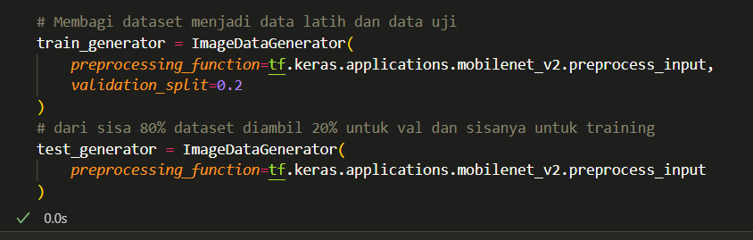
Gambar 3.6 Pembagian Data Latih & Validasi
Bagian ini digunakan untuk menyiapkan data uji (testing).
Fungsinya sama, yaitu memproses gambar agar siap digunakan oleh model, tetapi tidak dilakukan pembagian data lagi karena data uji hanya digunakan untuk mengevaluasi hasil akhir model.

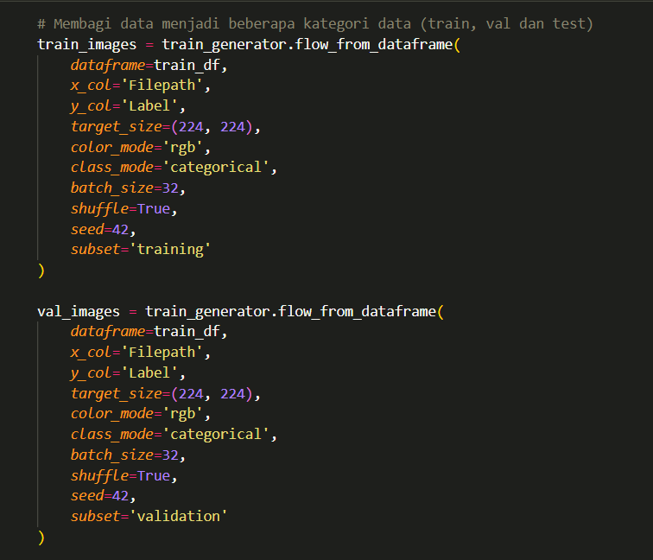
Gambar 3.7 Pembagian Dataset Menjadi Data Training, Validation, dan Testing
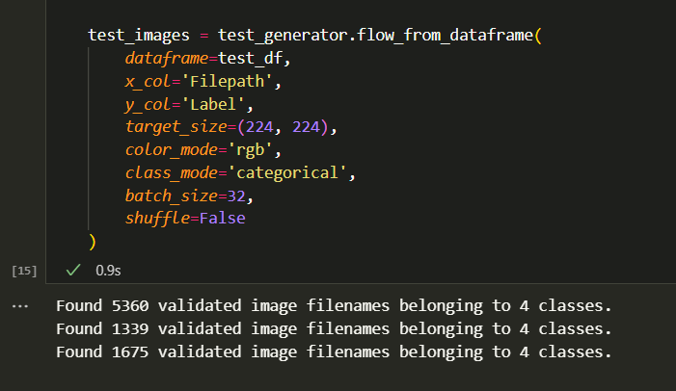
Gambar 3.8 Pembagian Dataset Menjadi Data Training, Validation, dan Testing
Kode tersebut digunakan untuk membagi dataset gambar menjadi tiga bagian, yaitu data latih (training), data validasi (validation), dan data uji (testing).Data latih dipakai untuk melatih model, data validasi untuk mengecek performa model selama pelatihan, dan data uji untuk mengukur hasil akhir model.
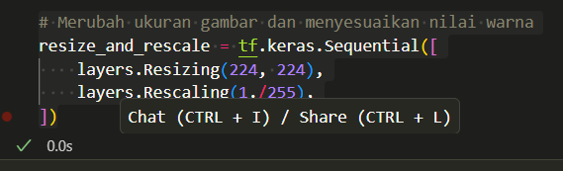
Gambar 3.9 Merubah Ukuran & Penyesuaian Nilai Warna
Kode ini digunakan agar semua gambar punya ukuran dan warna yang sama sebelum digunakan oleh model. Tujuannya model lebih mudah membaca dan mempelajari gambar dengan hasil yang lebih baik.

Data Issue
Secara umum, data yang digunakan sudah dalam kondisi baik. Tidak ada data yang hilang, ganda, atau tidak sesuai. Hanya saja, ada beberapa gambar yang terlihat blur, tapi jumlahnya sedikit dan tidak terlalu memengaruhi hasil pengolahan. Jadi, data ini masih layak digunakan untuk proses analisis dan pelatihan model.

